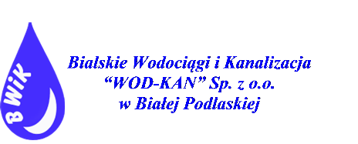
Załącznik nr 1 - do Regulaminu zwiedzania Zakładu Zagospodarowania Odpadów dla regionu Biała Podlaska
KARTA ZGŁOSZENIA

………………………… …………………………………..
pieczęć placówki miejscowość, data

Dyrektor
Zakładu Zagospodarowania Odpadów
BWiK „WOD-KAN” Sp. z o.o.

Zwracamy się z prośbą o możliwość zwiedzenia Zakładu Zagospodarowania Odpadów
dla regionu Biała Podlaska.
Zgłaszający
Adres
Osoba do kontaktu
Data wizyty
Godzina rozpoczęcia
Liczba uczestników
Poziom kształcenia (klasa, wiek uczestników)
Liczba opiekunów
Czy grupa wyraża zgodę na publikację zdjęć na stronie internetowej oraz w mediach społecznościowych BWIK „WOD-KAN”
Ważne informacje:
- Wizytę należy potwierdzić telefonicznie lub mailowo nie później niż dwa dni przed planowanymi zajęciami.
- Wyrażenie zgody na publikację zdjęć oznacza, że uczestnik zajęć lub jego opiekun prawny wyraża zgodę
na publikację zdjęć wykonanych podczas zajęć, przedstawiających jego wizerunek, na stronie internetowej
oraz mediach społecznościowych BWiK „WOD-KAN”.
- Wypełnioną kartę zgłoszeniową należy wysłać na adres: sekretariatzzo@bwikwodkan.pl

……………………………………
(czytelny podpis)
Akceptacja Dyrektora ZZO

